
Русенски Университет „Ангел Кънчев”
Факултет: Природни науки и образование
Катедра: Информатика и информационни технологии
Специалност: Компютърни науки
КУРСОВА РАБОТА
Структури от данни и програмиране
на Радина Росенова Русева,
ФН 146529, курс II-ри
дата: проверил:

Съдържание:

Условие на задачата

Анализ

Текст на програмата (Код)

Тестов пример

Условие на задачата
Авиокомпанията на Държавата Бимбинистан разполага с определен брой самолети, всеки от които, обслужва дадена линия между два града. За всяка линия, са известни: начален пункт, краен пункт и брой пъници, които могат да бъдат превозени по нея.
Да се състави програма, която въвежда информация за обслужваните линии и намира градовете до които може да се достигне от столицата. За всеки град се извежда броя на пътниците, които ммогат да бъдат превозени по най-краткия път до този град.

Анализ
Програмата трябва да обработва дани за обслужваните авиолинии на дадена държава и броя пътници превозвани по всяка от линиите. В програмата картата на държавата е представена чрез ориентиран граф с тегла. Всеки град от картата представлява връх(възел) от графа. Така реброто А->Б представя съществуваща линия между градовете А и Б. Теглото на реброто съотвества на броя пътници превозвани по тази линия.
Картата на града или по-точно външното представяне на графа се намира в текстов файл със следната структура:
directed
weight
Adc Bfv Cgt Dwe Ear Fact Gid
Adc-Bfv-2
Adc-Dwe-1
Bfv-Dwe-3
Bfv-Ear-10
Cgt-Adc-4
Cgt-Fact-5
Dwe-Cgt-2
Dwe-Ear-2
Dwe-Fact-8
Dwe-Gid-4
Ear-Gid-1
Gid-Fact-1
- където първият ред посочва дали линиите на картата са еднопосочни или двупосочни (т.е. графът е ориентиран или неориентиран) .
- Вторият ред определя дали графът е с тегла, т.е. дали има посочени брой пътници по всяка линия;
- Трети ред представлява списък с имената на градовете;
- Всеки ред от четвъртия до края на файла посочва една линия. Редът се състои от три колони, които определят съответно начален пункт, краен пункт и брой пътници за дадената линия.
За вътрешното представяне на графа изпозвам матрица на съседства представена като вектор от вектори - std::vector<std::vector<int>> matrix, където всеки връх има индекс, а реброто i – j е с тегло matrix[i][j];
Първата задача е да се прочете текстовия файл и информацията в него да се преобразува в подходящ формат. Функциите :
vector<string> &split(const string &s, char delim, vector<string> &elems)
vector<string> Split(const string &s, char delim)
int FindNodeIndex(string node, vector<string> names)
std::vector<std::vector<int>> CreateMatrix(string filePath)
изпълняват тази задача. Първите две са помощни функции, които за подаден символен низ разделят елементите според параметъра delim ( в нашия случай това е ‘-‘ ). На функцията FindNodeIndex и се подава символен низ node ( името на града) и вектор от низове ( списък на градовете) и връща индекса на града. Този индекс се използва и за съставянето на матрицата на съседства.
CreateMatrix е функциата,която създва матрицата на съседства по зададен текстови файл и връща вектор от вектори.
Следващата задача е да се намерят най-кратките пътища от столицата (стартов връх) до всички останали градове. За целта съм избрала алгоритъмът на Дийкстра за граф с тегла.
За алгоритъма използвам три помощни структури:
vector<int> parent(съдържа родителите на дадения възел, или от кой връх сме достигнали до него по време на алгоритъма);
vector<int> visited( съдържа информацията длаи даден връх е посетен или не);
vector<int> distance1 (сума от теглата на ребрата по които сме минали за да достигнем този връх, това е най-малката сума за текуш момент от изпълнението на алгоритъма); Функцията която осъществява алгоритъма е
void Dijkstra(std::vector<std::vector<int>> matrix, int startNode);
А функцията vector<int> FindNeighbours(std::vector<std::vector<int>> matrix, int node) е помощна за алгоритъма и намира ( връща индекса на ) съседите на даден връх в съответната матрица на съседства.
А функцията void PrintPath(int start, int end, vector<int> parent) служи за отпечатване на най-краткия път от един град до друг спрямо информацията във вектора paths; Тя е помощна за функцията void PrintPaths(int startNode), която отпечатването всички най-кратки пътища от столицата до всички останали градове и броя на пъниците превозвани по тази линия.

Текст на програмата(код)
// Dijkstra.cpp : Defines the entry point for the console application.
#include "stdafx.h" #include <conio.h> #include <iostream>
#include <fstream> #include <sstream> #include <string>
#include <stack> #include <queue> #include <vector> #include <list>
using namespace std;

//secondary structs for Dijkstra algorithm
vector<int> parent; // struct for storing the parents ofthe node
vector<int> visited; // struct for storing info if the node is visited
vector<int> distance1; //struct for storing the current shortest distance
int infinity = INT_MAX; //the maximim available distance
vector<string> nodeNames; //vector with names /sth like key-value: 0 - Sofia, 1 - Ruse..;
int nodeCount; // number of nodes

vector<string> &split(const string &s, char delim, vector<string> &elems) {
stringstream ss(s);
string item;
while (getline(ss, item, delim)) {
elems.push_back(item);
}
return elems;
}
vector<string> Split(const string &s, char delim) {
vector<string> elems;
split(s, delim, elems);
return elems;
}
int FindNodeIndex(string node, vector<string> names) {
for (int i = 0; i < names.size(); i++) {
if (node.compare(names[i]) == 0)
return i;
}
return -1;
}

std::vector<std::vector<int>> CreateMatrix(string filePath) {
//------first step:read the date from file and store it----------------------------
string one_line, first_line;
char type = 'd'; // directed or undirected
char weights = 'u';
int weight = 1; // default weight is 1 , whe the matrix is without weights
ifstream file1;
file1.open(filePath, ios::in); //opens the file with the information for nodes and edges

getline(file1, first_line); // reads first line of the text file
if (first_line.compare("undirected") == 0) type = 'u'; //checks if the graph is directed or undirected
else type = 'd';
getline(file1, first_line); // reads the second line
if (first_line.compare("weight") == 0) weights = 'w'; //checks if the graph's edges have costs
else weights = 'u';
getline(file1, first_line); //gets the third line = names of the nodes
nodeNames = Split(first_line, ' '); //vector with names
nodeCount = nodeNames.size(); // number of nodes
vector<string> paths; //vector with edges - each edge is represented with begining and end exp Sofia-Ruse
int edgeCount = 0; //number of paths
while (!file1.eof()) { //while loop that reads each line untill end of file
getline(file1, one_line); //reads one line: exp. Sofia-Ruse-20
if (one_line.compare("") != 0) {
paths.push_back(one_line);
edgeCount++;
}
}
if (paths.back() == " ")
paths.pop_back(); // removes empty lines if there're any
file1.close(); //close the file with tha data
//-----------next step: create adjacency matrix----------------------------------
std::vector<std::vector<int>> matrix(nodeCount, std::vector<int>(nodeCount)); // cretes empty matrix with dimensions nodeCount
for (int k = 0; k < edgeCount; k++) {
vector<string> edge = Split(paths[k], '-'); //puts start node, end node and cost into vector
int i = FindNodeIndex(edge[0], nodeNames);
int j = FindNodeIndex(edge[1], nodeNames);
if (i >= 0 && j >= 0) {
//if the graph'sedges have costs the cost is int the third column of the edge vector
if (weights == 'w') weight = std::stoi(edge[2]);
matrix[i][j] = weight;
//if the graph is undirected then the matrix is symmetrical about main diogonal
if (type == 'u')
matrix[j][i] = weight;
}
else {
if (i < 0) cout << "There is no such city " << edge[0] << endl;
if (j < 0) cout << "There is no such city " << edge[1] << endl;
}
}
return matrix;
}
void PrintMatrix(std::vector<std::vector<int>> matrix) { // print's adjency matrix
int size = matrix[0].size();
for (int i = 0; i < size; i++) {
for (int j = 0; j < size; j++)
cout << matrix[i][j] << " ";
cout << endl; } }
void PrintPath(int start, int end, vector<int> parent) {
if (parent[end] != start) PrintPath(start, parent[end], parent);
cout << nodeNames[end] << " ";}
void PrintPaths(int startNode) {//printing Dijkstra's paths
for (int i = 0; i < nodeCount; i++)
{
if (i != startNode) {
if (distance1[i] == infinity) cout << "There is no way between " << nodeNames[startNode] << " and " << nodeNames[i] << endl << endl;
else {
cout << "The shortest path from capital city - " << nodeNames[startNode] << " to city " << nodeNames[i] << " is: ";
cout << nodeNames[startNode] << " "; PrintPath(startNode, i, parent); cout << endl;
cout << "The number of passengers is " << distance1[i] << ". "<< endl << endl;
} } } }
vector<int> FindNeighbours(std::vector<std::vector<int>> matrix, int node){
//reads the node line of matrix and if there is element diferrent from 0 then its neighbour and itssaved in the result
vector<int> result;
for (int i = 0; i < matrix[node].size(); i++){
if (matrix[node][i] != 0)
result.push_back(i); }
return result; }
void Dijkstra(std::vector<std::vector<int>> matrix, int startNode) {
for (int i = 0; i < nodeCount; i++) { // initialize secondary structs
visited.push_back(0); //all node are not visited
distance1.push_back(infinity); //all distance are equal to infinity
parent.push_back(-1); //no node has a parent
}
int currNode = startNode; // current node; at the begginig it is the start node
distance1[startNode] = 0; //the distance of start node to the start node is 0
for (int i = 0; i < nodeCount; i++) { //for loop for processing of all nodes
//finding the node with minimum current distance in all unvisited nodes = finds the new current node;
int minDist = infinity-1;
for (int i = 0; i < nodeCount; i++) {
if (distance1[i] < minDist && visited[i] == 0)
currNode = i; }
vector<int> neighbours = FindNeighbours(matrix, currNode); //finds the neighbours of current node
//for loop for processing all neighbours of the current node
for (int j = 0; j < neighbours.size(); j++) {
int nextNode = neighbours[j], nextD = matrix[currNode][nextNode];
if (distance1[nextNode] >= distance1[currNode] + nextD) //if the next node distance is longer than the new one
{
distance1[nextNode] = distance1[currNode] + nextD; //saves the new current distance
parent[nextNode] = currNode; //and the new parent node is the current node
}}
visited[currNode] = 1; // the current node is now visited
}}
int main() {
cout << "***** * * * Wellcome to the BEST Airline company * * * *****" << endl;
//calls CreateMatrix with given filepath to create a matrix of adjency
std::vector<std::vector<int>> matrix4 = CreateMatrix("D:\\Radi\\Radi RU\\SDP\\Dijkstra\\Graph06.txt"); cout << endl;
string capitalCity;
int startNode;
do {
cout << "Please enter the capital city: " << endl;
getline(std::cin, capitalCity); //reads user input for start node (=capital city) for Dijkstra algorithm
startNode = FindNodeIndex(capitalCity, nodeNames); // find the index ofstart node according to vector with all names
} while (startNode < 0 && startNode > nodeNames.size()); // while loop for correct input
cout << endl << "The shortest paths from " << nodeNames[startNode] << " to other cities are: " << endl << endl;
Dijkstra(matrix4, startNode);
PrintPaths(startNode);
system("pause");
return 0;
}

Тестов пример

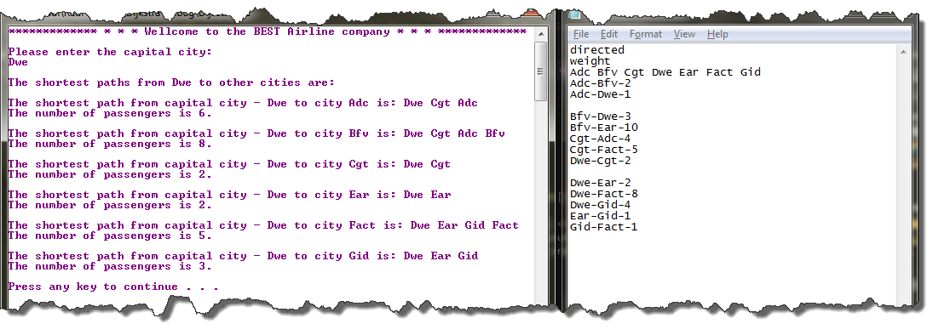

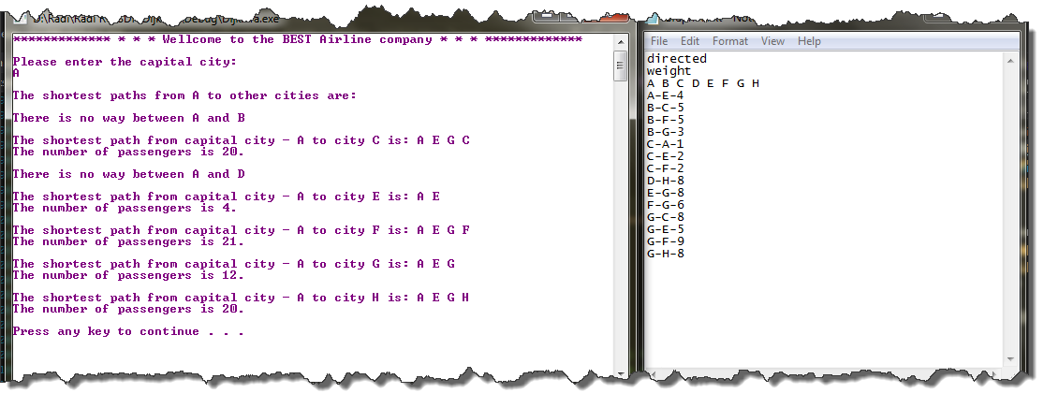

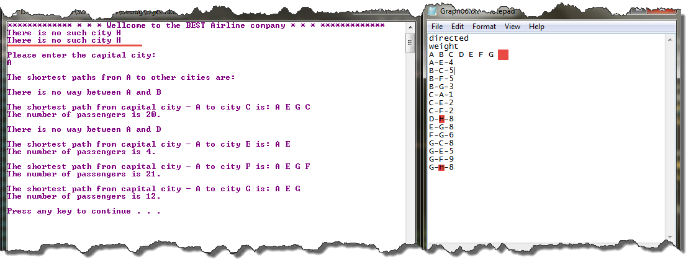
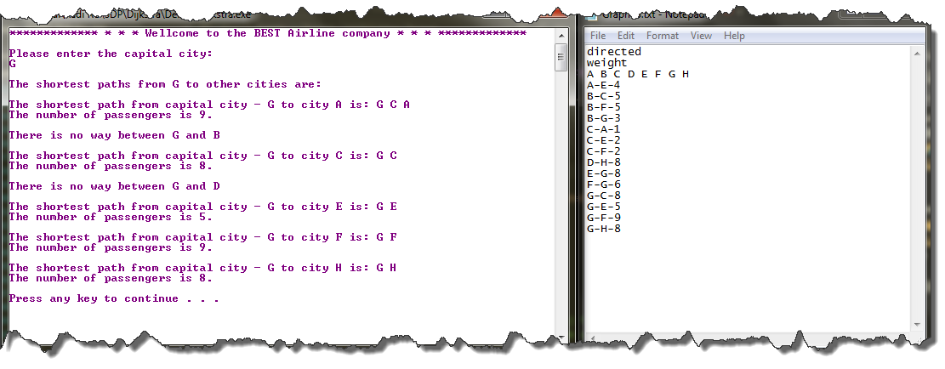

Използвана литература
- http://www.cplusplus.com/
- http://en.cppreference.com/w/

